Министерство образования Республики Беларусь

Учреждение образования

БЕЛОРУССКИЙ ГОСУДАРСТВЕННЫЙ УНИВЕРСИТЕТ

ИНФОРМАТИКИ И РАДИОЭЛЕКТРОНИКИ

Факультет компьютерного проектирования

Кафедра проектирования информационно-компьютерных систем

Отчет

по лабораторной работе №3

на тему:

**РАБОТА С ПРЕДСТАВЛЕНИЯМИ, ХРАНИМЫМИ**

**ПРОЦЕДУРАМИ И ТРИГГЕРАМИ**

Проверил ____________________________________ Демидович В. К.

(подпись)

Выполнил ____________________________________ Кафтанчикова А. О.

(подпись) гр. 983871

Минск, 2022

**Цель:** изучить понятие и принцип работы следующих объектов БД: представление, хранимая процедура, триггер; приобрести практические навыки использования указанных объектов БД.

**Результаты выполнения лабораторной работы**

Представление «get_abi_info» позволяет вывести список абитуриентов с личной информацией.

Скрипт данного представления представлен ниже:

CREATE VIEW get_abi_info AS

SELECT

CONCAT(SURNAME_R, ' ', NAME_R) AS 'Abiturient',

GENDER_NAME AS 'Gender',

AB_STATUS.ABST_NAME

FROM

ABITURIENTS

JOIN GENDERS ON ABITURIENTS.ID_GENDER = GENDERS.ID

JOIN AB_STATUS ON ABITURIENTS.ID_STATUS_ABITURIENT = AB_STATUS.ID;

Пример выполнения данного скрипта показан на рисунке 1.

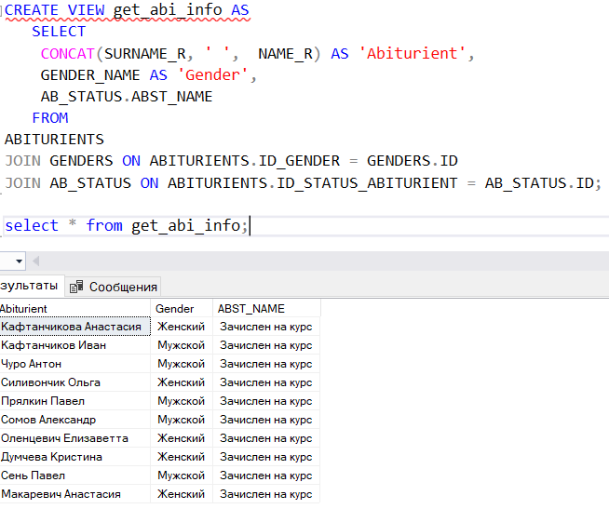

Рисунок 1 – Cписок абитуриентов с личной информацией

Представление «get_prof_info» показывает список преподавателей, которые выставляли отметки за экзамен. Скрипт данного представления представлен ниже:

CREATE or alter VIEW get_prof_info AS

SELECT distinct

PROFESSORS.NAME_PROF,

SUBJECTS.NAME_SUBJECT AS 'Subject'

FROM

PROFESSORS

JOIN EXAM_LISTS ON PROFESSORS.ID = EXAM_LISTS.ID_PROFESSOR

JOIN SUBJECTS ON EXAM_LISTS.ID_SUBJECT = SUBJECTS.ID;

Пример выполнения данного скрипта показан на рисунке 2.

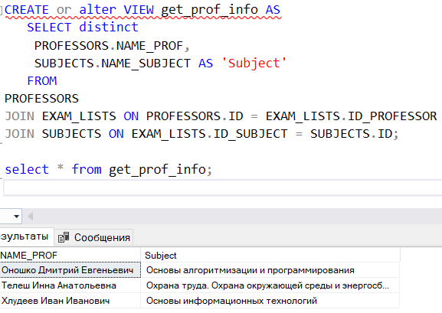

Рисунок 2 – Список преподавателей, которые выставляли отметки за экзамен

Представление «get_regular_patients» позволяет вывести список постоянных пациентов, у которых количество посещений 2 и более. Скрипт данного представления представлен ниже:

CREATE VIEW bad_exam_grade AS

SELECT

ID_ABITURIENT, EXAM_GRADE

FROM

ABITURIENTS

JOIN

EXAM_LISTS ON EXAM_LISTS.ID_ABITURIENT = ABITURIENTS.ID

WHERE EXAM_GRADE = 5

GROUP BY EXAM_GRADE, ID_ABITURIENT

HAVING COUNT(*) > 2

Пример выполнения данного скрипта показан на рисунке 3.

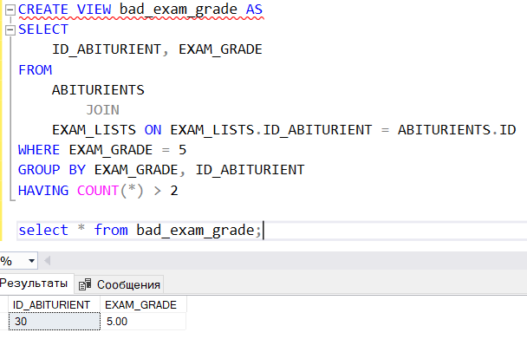

Рисунок 3 – Список постоянных пациентов

Процедура «set_exam_grade» считает средний балл за экзамены. Ниже приведен скрипт данной процедуры:

CREATE PROCEDURE SET_EXAM_GRADE (@id_abi INT)

AS

DECLARE @avg_abi NUMERIC(4,2);

DECLARE exams CURSOR FOR

SELECT AVG(EXAM_GRADE) FROM EXAM_LISTS WHERE ID_ABITURIENT = @id_abi GROUP BY ID_ABITURIENT;

OPEN exams;

FETCH NEXT FROM exams INTO @avg_abi;

WHILE @@FETCH_STATUS = 0

BEGIN

UPDATE ABITURIENTS

SET AVER_EXAM = @avg_abi

WHERE ID = @id_abi;

FETCH NEXT FROM exams INTO @avg_abi;

END;

CLOSE exams;

DEALLOCATE exams;

Пример выполнения данного скрипта показан на рисунке 4.

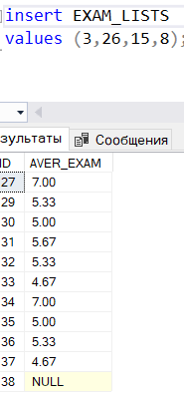

Рисунок 4 – Количество посещений в кабинете

Процедура «set_result_point» позволяет посчитать итоговый результат абитуриента по баллам. Ниже приведен скрипт данной процедуры:

CREATE PROCEDURE SET_RESULT_POINT(@id_abi INT)

AS

DECLARE @avg_abi NUMERIC(4,2); --AVG(RESULT)

DECLARE abiturient CURSOR FOR

SELECT ID, AVER_EXAM + AVER_DIPLOM FROM ABITURIENTS;

OPEN abiturient;

FETCH NEXT FROM abiturient INTO @id_abi, @avg_abi;

WHILE @@FETCH_STATUS = 0

BEGIN

UPDATE ABITURIENTS

SET RESULT_POINTS = @avg_abi

WHERE ID = @id_abi;

FETCH NEXT FROM abiturient INTO @id_abi, @avg_abi;

END;

CLOSE abiturient;

DEALLOCATE abiturient;

Триггер «set_group_exam» срабатывает при добавлении данных в таблицу priority_of_specialities. При добавлении нового абитуриента определяет группу вступительных экзаменов. Ниже приведен скрипт данного триггера:

CREATE TRIGGER SET_GROUP_EXAM

ON PRIORITY_OF_SPECIALITIES

AFTER INSERT

AS

BEGIN

SET NOCOUNT ON;

DECLARE @ID VARCHAR(20);

SELECT @ID = (SELECT ID_ABITURIENT FROM inserted);

PRINT (@ID);

UPDATE ABITURIENTS SET GROUP_EXAM =

(SELECT CONVERT(VARCHAR(20),CORPUS,0) + CONVERT(VARCHAR(20),CORPUS,0) + SUBSTRING(CONVERT(VARCHAR(20),SYSDATETIME(),3),7,2)

FROM FACULTIES, SPECIALITIES, PRIORITY_OF_SPECIALITIES

WHERE PRIORITY_OF_SPECIALITIES.ID_ABITURIENT = ABITURIENTS.ID AND

PRIORITY_OF_SPECIALITIES.PRIORITY = 1 AND

PRIORITY_OF_SPECIALITIES.ID_SPECIALTIES = SPECIALITIES.ID AND

SPECIALITIES.ID_FACULTY = FACULTIES.ID AND

ABITURIENTS.ID = @ID)

WHERE ABITURIENTS.ID = @ID;

END;

Пример работы данного триггера показан на рисунке 5.

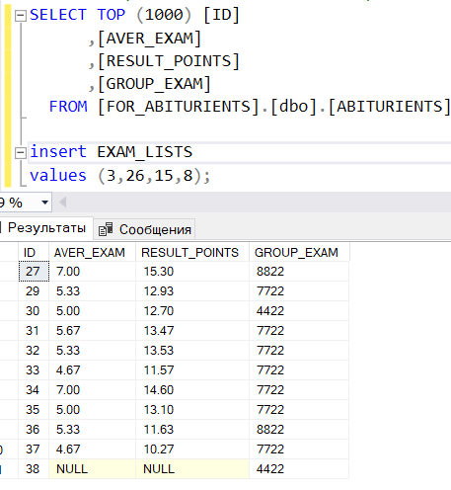

Рисунок 5 – Результат выполнения триггера

**Выводы:** изучил понятия и принципы работы следующих объектов БД: представление, хранимая процедура, триггер; приобрел практические навыки использования указанных объектов БД.